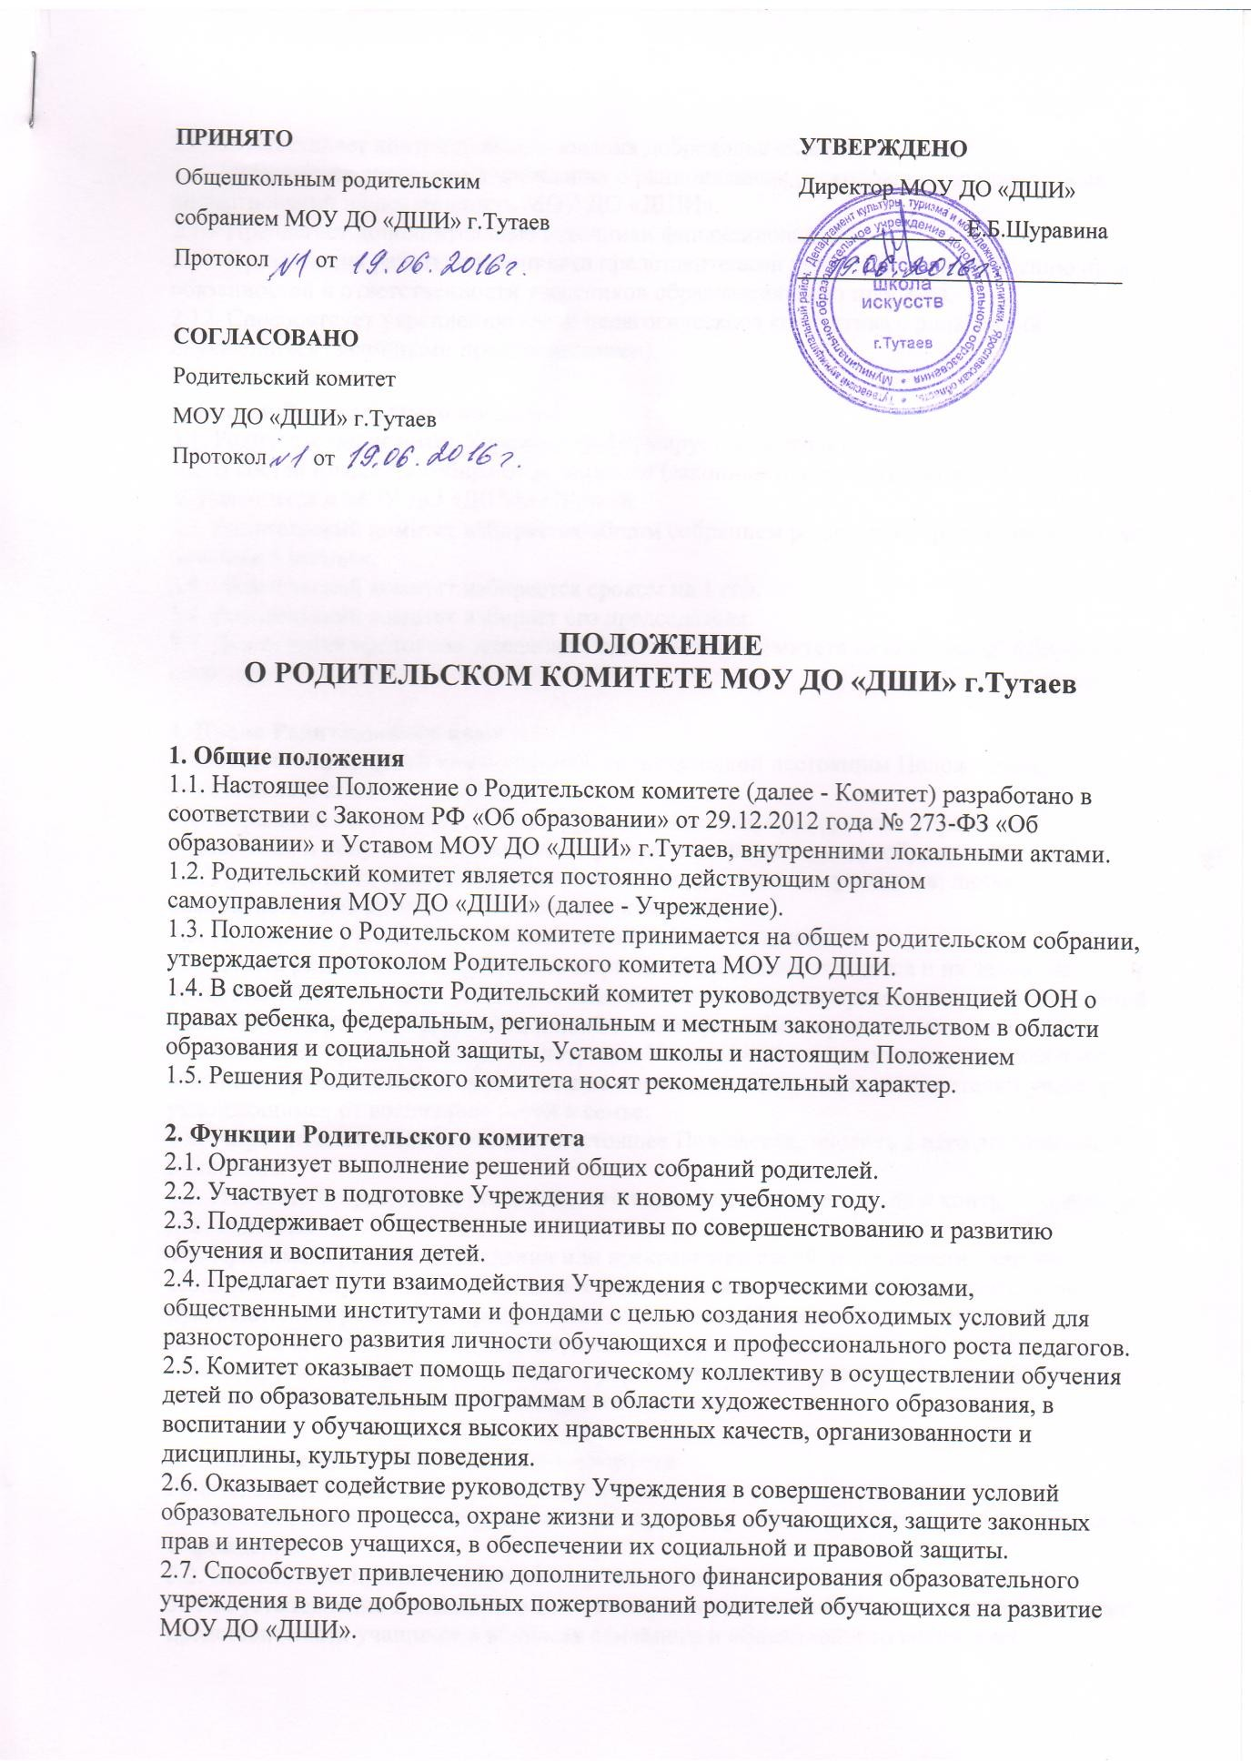

ПРИНЯТО | УТВЕРЖДЕНО
Общешкольным родительским  собранием МОУ ДО «ДШИ» г.Тутаев Протокол от | Директор МОУ ДО «ДШИ»  Е.Б.Шуравина
СОГЛАСОВАНО
Родительский комитет МОУ ДО «ДШИ» г.Тутаев Протокол от

ПОЛОЖЕНИЕ
О РОДИТЕЛЬСКОМ КОМИТЕТЕ МОУ ДО «ДШИ» г.Тутаев

Общие положения
  - Настоящее Положение о Родительском комитете (далее - Комитет) разработано в соответствии с Законом РФ «Об образовании» от 29.12.2012 года № 273-ФЗ «Об образовании» и Уставом МОУ ДО «ДШИ» г.Тутаев, внутренними локальными актами.
  - Родительский комитет является постоянно действующим органом самоуправления МОУ ДО «ДШИ» (далее - Учреждение).
  - Положение о Родительском комитете принимается на общем родительском собрании, утверждается протоколом Родительского комитета МОУ ДО ДШИ.
  - В своей деятельности Родительский комитет руководствуется Конвенцией ООН о правах ребенка, федеральным, региональным и местным законодательством в области образования и социальной защиты, Уставом школы и настоящим Положением
  - Решения Родительского комитета носят рекомендательный характер.

Функции Родительского комитета
  - Организует выполнение решений общих собраний родителей.
  - Участвует в подготовке Учреждения к новому учебному году.
  - Поддерживает общественные инициативы по совершенствованию и развитию обучения и воспитания детей.
  - Предлагает пути взаимодействия Учреждения с творческими союзами,
общественными институтами и фондами с целью создания необходимых условий для разностороннего развития личности обучающихся и профессионального роста педагогов.
  - Комитет оказывает помощь педагогическому коллективу в осуществлении обучения детей по образовательным программам в области художественного образования, в воспитании у обучающихся высоких нравственных качеств, организованности и
дисциплины, культуры поведения.
  - Оказывает содействие руководству Учреждения в совершенствовании условий образовательного процесса, охране жизни и здоровья обучающихся, защите законных прав и интересов учащихся, в обеспечении их социальной и правовой защиты.
  - Способствует привлечению дополнительного финансирования образовательного учреждения в виде добровольных пожертвований родителей обучающихся на развитие МОУ ДО «ДШИ».

  - Осуществляет контроль использования добровольных пожертвований.
  - Заслушивает директора Учреждения о рациональном расходовании добровольных пожертвований на деятельность МОУ ДО «ДШИ».
  - Предлагает дополнительные источники финансирования.
  - Организация работы с законными представителями учащихся по разъяснению прав, обязанностей и ответственности участников образовательного процесса.
  - Способствует укреплению связи педагогического коллектива с родителями обучающихся (законными представителями).

Состав Родительского комитета
  - Родительский комитет Учреждения формируется ежегодно.
  - В состав Комитета избираются родители (законные представители) детей, обучающихся в МОУ ДО «ДШИ» г.Тутаев.
  - Родительский комитет избирается общим собранием родителей учреждения в составе не менее 5 человек.
  - Родительский комитет избирается сроком на 1 год.
  - Родительский комитет избирает его председателя.
  - Для ведения протокола заседаний Родительского комитета из его членов избирается секретарь.

Права Родительского комитета
В соответствии со своей компетенцией, установленной настоящим Положением, Родительский комитет имеет право:
  - Обращаться к администрации и другим коллегиальным органам управления учреждения и получать информацию о результатах рассмотрения обращений.
  - Приглашать на свои заседания законных представителей учащихся; любых специалистов для работы в составе своих комиссий.
  - Принимать участие в подготовке локальных актов школы.
  - Давать разъяснения и принимать меры по обращениям учащихся и их законных
представителей; по соблюдению учащимися и их законными представителями требований законодательства об образовании и локальных нормативно-правовых актов школы.
  - Выносить предложения администрации Учреждения о поощрениях учащихся и их законных представителей; общественное порицание законным представителям учащихся, уклоняющимся от воспитания детей в семье.
  - Разрабатывать и согласовывает настоящее Положение, вносить в него дополнения и изменения.
  - Избирать председателя родительского комитета, его заместителя и контролировать их деятельность.
  - Принимать решения о создании или прекращении своей деятельности; решения о создании и роспуске своих постоянных и (или) временных комиссий, назначении их руководителей; решения о прекращения полномочий Председателя родительского комитета и его заместителя; участие, в лице Председателя, в заседаниях педагогического совета, других органов коллегиального управления школы при рассмотрении вопросов, относящихся к компетенции Родительского комитета.

Ответственность Родительского комитета
Родительский комитет несет ответственность за:
  - Соответствие принятых решений действующему законодательству и локальным актам Учреждения.
  - Выполнение принятых решений и рекомендаций.
  - За установление взаимопонимания между администрацией Учреждения и законными представителями учащихся в вопросах семейного и общественного воспитания.

  - Бездействие при рассмотрении обращений.

Организация работы.
  - В состав Родительского комитета входят по 1 представителю от каждого отделения. Представители избираются ежегодно на родительских собраниях в начале каждого календарного года.
  - Родительский комитет работает по плану, согласованному с директором школы.
  - Заседания Родительского комитета проводятся по мере необходимости.
  - Кворумом для принятия решений является присутствие на заседании более половины членов Родительского комитета.
  - Решения принимаются простым большинством голосов членов Родительского
комитета, присутствующих на заседании. В случае равенства голосов решающим является голос Председателя.
  - Непосредственное руководство деятельностью Родительского комитета осуществляет его Председатель, который обеспечивает ведение документации, координирует работу Родительского комитета и его комиссий, ведет переписку, ведет заседания Родительского комитета.
  - О своей работе Родительский комитет отчитывается перед общешкольным родительским собранием по мере необходимости, но не реже двух раз в год.
  - Свою деятельность члены Родительского комитета осуществляют на безвозмездной основе.

Делопроизводство
  - Родительский комитет ведет протоколы своих заседаний и общешкольных родительских собраний.
  - Ответственность за делопроизводство возлагается на председателя Родительского комитета.

